Сравнительная оценка антиокислительной активности аминопроизводных пирокатехинов
Сорокин А.В., Илькова А.А., Ильков К.В.
Студент, 2 курс магистратуры
РГУ нефти и газа (НИУ) имени И.М. Губкина, Москва, Россия
E-mail: alexsorokkin@yandex.ru
Оценка антиоксидантных свойств пространственно-затрудненных фенолов, имеющих заместители, также способные нейтрализовывать радикалы, представляет важную задачу, для которой помимо модельных экспериментов всё чаще используют квантово-химические методы. Проведение in vitro и in silico экспериментов позволяет установить взаимосвязь структуры соединения и способности подавлять радикальные процессы.
Известно, что при оценке антиоксидантной активности фенолов в неполярных средах, где преобладает HAT-механизм, важна энергия диссоциации связи BDE, в случае SPLET-механизма, реализуемого в полярных средах, важен потенциал ионизации IP [1].
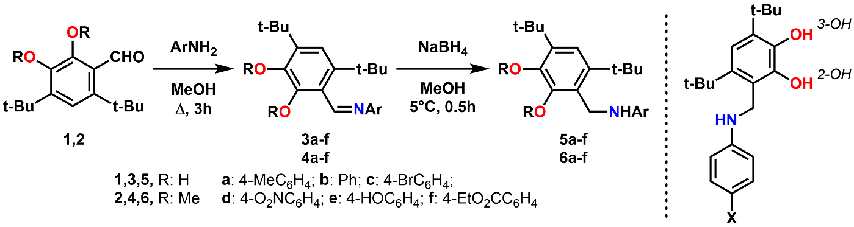
В данной работе азометины 3,4 были получены из пространственно-затруднённого формилпирокатехина 1 или его диметоксипроизводного 2 [2]. Их восстановление действием NaBH₄ приводит к получению аминов 5,6 с хорошим выходом (75-83%).
Для расчётов энергии диссоциации связи и потенциала ионизации был выбран функционал M062X, использована эмпирическая коррекция Гримма D3ZERO, а базисный набор – def2-TZVP [3].
Таблица 1. Значения энергии диссоциации связи и потенциала ионизации
№ | BDE, ккал·моль⁻¹ |  |  |  |  |  | IP, ккал·моль⁻¹
№ | 3 |  | 5 |  |  | 6 | 3 | 5 | 4 | 6
№ | 2-OH | 3-OH | 2-OH | 3-OH | NH | NH
a | 85,5 | 86,4 | 70,6 | 71,7 | 78,0 | 85,8 | 175,5 | 165,44 | 181,9 | 167,9
b | 84,8 | 85,8 | 74,6 | 75,7 | 83,5 | 86,3 | 176,7 | 178,1 | 183,4 | 172,1
c | 83,6 | 84,5 | 71,0 | 71,9 | 79,9 | 87,2 | 178,7 | 171,04 | 185,3 | 173,4
d | 72,3 | 72,9 | 71,6 | 72,3 | 85,0 | 91,2 | 187,6 | 182,58 | 193,8 | 184,4
e | 84,9 | 85,8 | 70,6 | 71,7 | 75,3 | 83,5 | 175,4 | 163,19 | 179,1 | 165,5
f | 84,8 | 85,7 | 71,1 | 71,5 | 82,0 | 88,8 | 178,3 | 172,55 | 184,9 | 172,3
Оценку антиокислительной активности in vitro проводили методом ABTS. При сравнении результатов ABTS с результатами расчётов было отмечено, что имин 3d, содержащий п-NO₂-группу и показавший лучший результат BDE по расчётам, является одним из лидирующих по тесту ABTS. Прямая корреляция найдена между значениями BDE и результатами ABTS-теста для ряда 6a-f.
Литература
1. Shang Y.-J. et al. Radical-scavenging activity and mechanism of resveratrol-oriented analogues: Influence of the solvent, radical, and substitution // J. Org. Chem. 2009. Vol. 74. № 14. P. 5025-5031.
2. Astaf’eva T. V. et al. Imine-Based Catechols and o-Benzoquinones: Synthesis, Structure, and Features of Redox Behavior // ACS Omega. 2020. T. 5. № 35. P. 22179-22191.
3. Renningholtz T. et al. Computational methods for investigating organic radical species // Org. Biomol. Chem. 2024. Vol. 22. № 30. P. 6166-6173.

